附件3

惠州市第一人民医院应聘工作微信群二维码

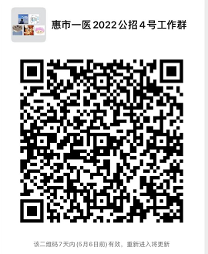

说明：请报名者扫码申请加入工作群，并以“应聘科室岗位+姓名”备注，待网络报名材料由工作人员审核符合条件后，将予以通过入群。

附件4

工作证明（样板）

兹证明 （身份证号码： ）为我单位 □固定 □临时员工，于 年 月至 年 月在我单位 （科/部门）从事 工作，现聘职称为 。我单位现级别为 级 □公立 □民营医院。
该同志在我单位工作近三年年度考核情况为：2019年 、2020年 、2021年 。工作期间 □有 □无 出现有效投诉或医疗事故、纠纷情况。

单位盖章：
年 月 日

